基于web应用的在线考试系统设计与实现

118037930074 侯国鑫

118037910071 周小帆

118037910028 雷连松

## 背景介绍

### 现有考核方式的不足

学校对学生的课程考核普遍都是以考试的方式进行，且部分学校因政策原因已将开卷或者闭卷考试作为硬性要求，而不允许将其他非考试的方式作为考核标准，因此考试的方式成为学生关心的一大问题。传统的纸制试卷的考试方式存在一些无法调和的问题，比如收发存放试卷存在一定难度和风险，批阅校验试卷过程存在不准确的因素，如错批、漏批、统计分数出错等；而现有的在线机试的考核方式同样存在一些不足，比如题库老旧、试题单一，存在试题泄漏的风险，并且无法对学生答题的总体情况进行有效分析，从而无法继续改进、优化试题。

### 调研结果分析

通过对高校教学和考核方式的研究调查发现，被调查学生中工科生和理科生占大多数，所在学校的考核方式有近2/3是以纸制试卷的考试方式进行，同时仅有约6.2%的学生完全不能接受在线考试，可见学生对在线考试方式的认可度还是很高的，新的在线考试系统的设计实现是有现实意义的。

## 系统设计

### 系统功能设计

系统主要功能包括题库存档、定制试题、在线答题、分数统计和生成报告几个部分。教师可以导入试题到题库，设定试题的格式与要求、数量与分值，设置考试时长，导入学生列表并添加学生到指定考试场次。学生在考试时可以从题库中生成定制试题，在规定时间内答完并担交；系统会给出客观题的答案和该生的答题情况，主观题答案则需要教师评阅；在教师提交整份试卷评分后，系统会发送各个学生的答题分析报告到学生指定邮箱，而教师也会收到所有学生考试结果的分析报告。

### 系统性能要求

要求能同时支持约两千名学生的同时访问，且在答题过程中能及时响应学生的操作，并及时保存学生的答题结果；系统要有很好的鲁棒性，要求极少发生系统错误和系统崩溃情况，如果发生该类情况，系统应当能保存学生当时的答题进度并能够在短时间内被修复，不影响考试的进行；系统还需要有很强的安全性，不泄题、不错发学生答题报告等；系统要有良好的用户体验，要求教师和学生未经培训就能流畅使用题库系统和答题系统，能够在短时间内实现灵活操作。

## 系统实现

### 教师题库页面

1. 导入学生列表：

教师可以根据系统提供的模版添加班级学生信息，导入系统后可以按照班级单位组织考试：

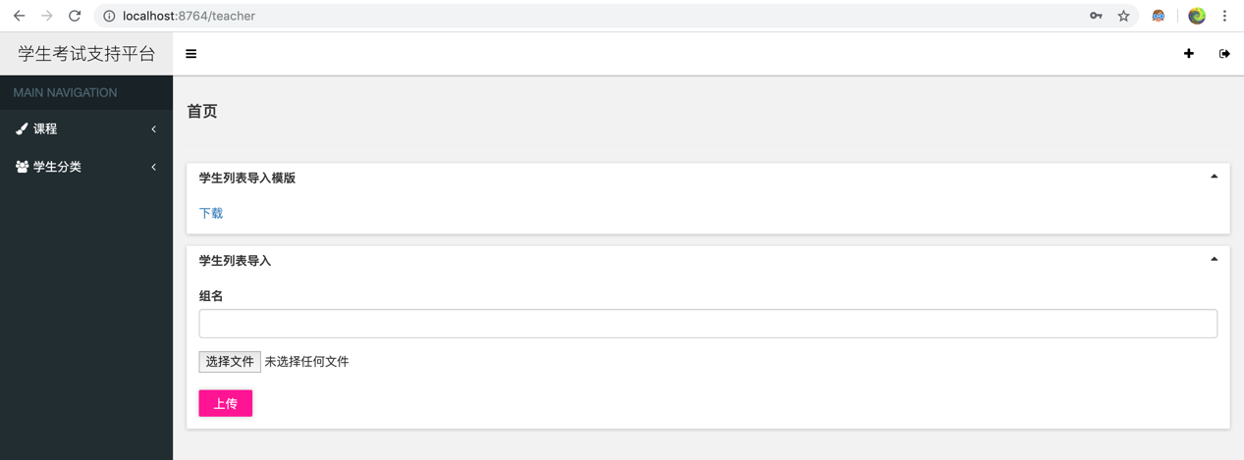

添加学生列表后可以看到学生信息，学生信息中的邮箱用于发送学生的考试结果分析：

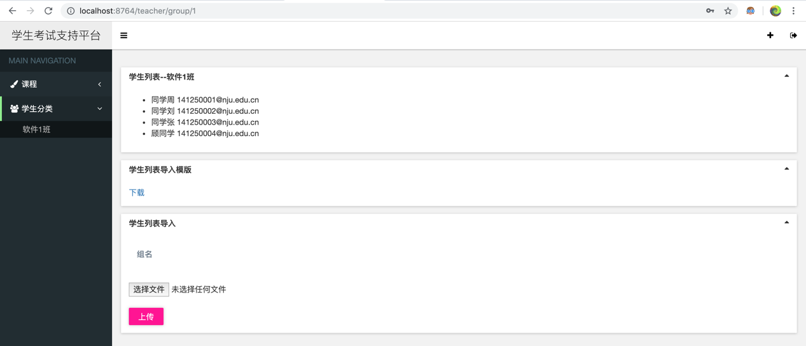

1. 创建考试：

教师点击创建考试按钮可以创建考试，添加考试名、考试地点、考试时间、试题数量和参加本次考试学生名单：

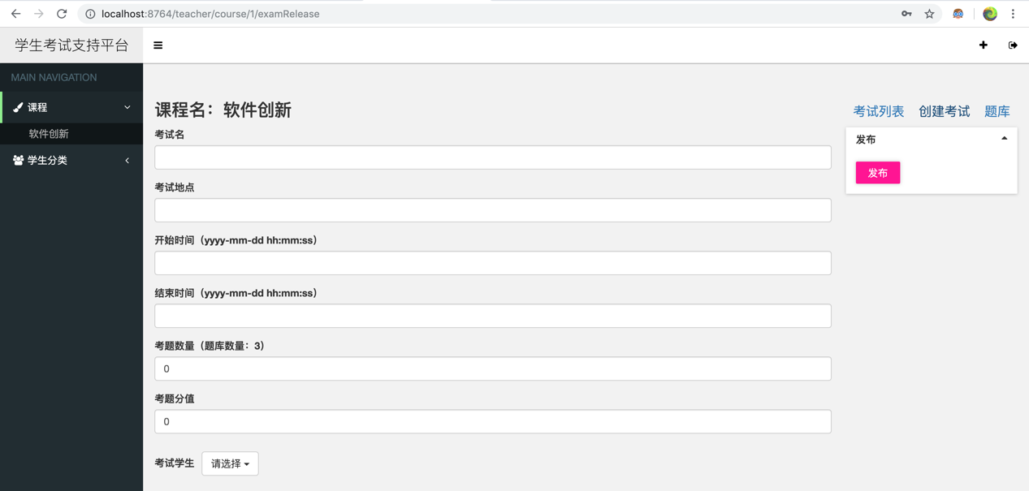

1. 考试题库：

教师可以通过Excel表格导入试题，在创建考试的步骤中可以选择导入的试题：

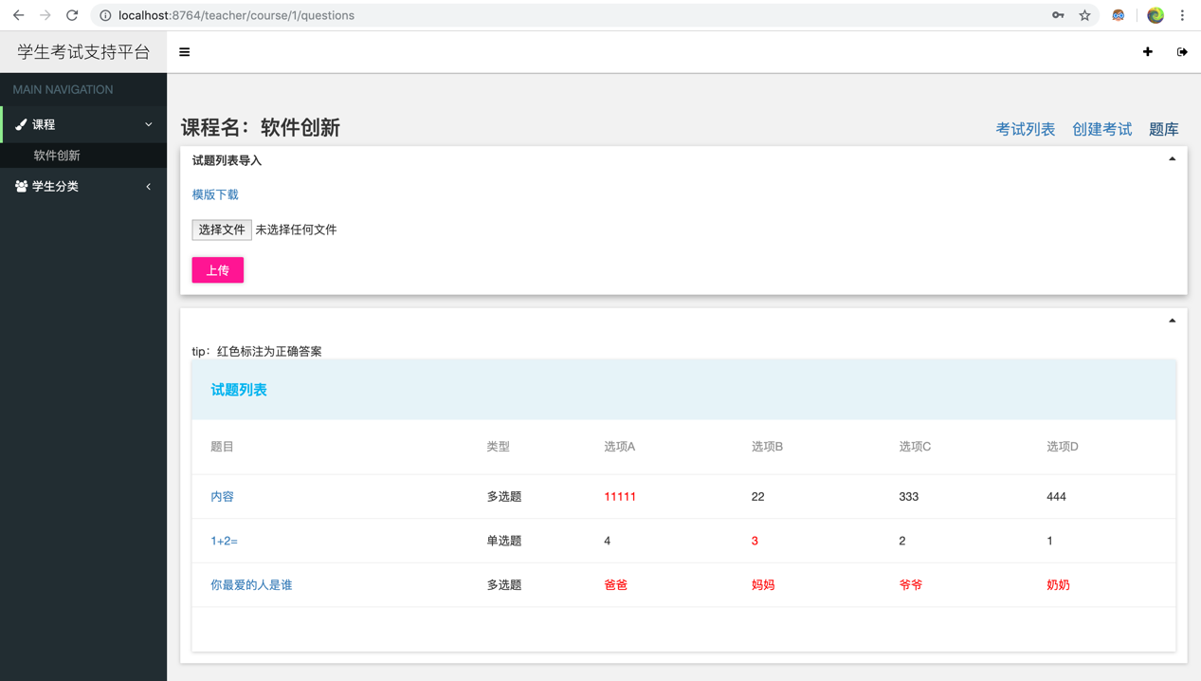

1. 考试信息：

在考试列表中可以看到已创建的考试的具体信息：

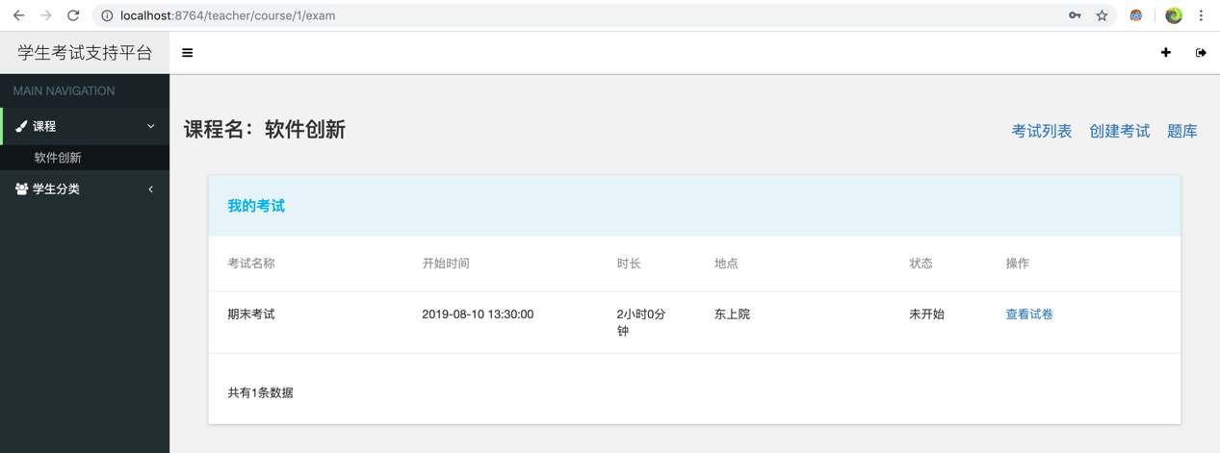

### 学生考试页面

考试信息：

学生可以在自己的主页上看到自己将要参加的考试的具体信息，考试结束后学生可以收到考试结果分析的邮件：

